Miércoles
04
de mayo

Preescolar
Educación Física

Ubicación espacial

Aprendizaje esperado: realiza movimientos de locomoción, manipulación y estabilidad, por medio de juegos individuales y colectivos.

Énfasis: ajusta sus acciones motrices de acuerdo con nociones espaciales y temporales.

¿Qué vamos a aprender?

Realizarás movimientos de locomoción, manipulación y estabilidad, por medio de juegos individuales y colectivos.

Pide a tu mamá, papá o algún adulto que te acompañe en casa, que te apoyen a desarrollar las actividades y a escribir las ideas que te surjan durante esta sesión.

¿Qué hacemos?

En esta sesión vas a trabajar con tu ubicación en el espacio, primero debes revisar que tu espacio esté libre de objetos que puedan lastimarte.

Actividad 1. Calentamiento.

Recuerda que antes de iniciar alguna actividad física debes de hacer un calentamiento previo, por lo que, en esta ocasión, canta la siguiente canción y trata de hacer los movimientos que se menciona.

“El piso está caliente”

Manos arriba, manos abajo
tengo mucho frío, tengo comezón.
El piso está caliente, el chile me picó.
Saludar … porque el chile me picó.
A correr… porque el chile me picó.
A gatear… porque el chile me pico.
A girar… porque el chile me picó.

Actividad 2

En la siguiente actividad necesitas un globo, golpea el globo evitando que toque el piso. Realiza esta actividad por unos minutos, arriba y abajo.

Para la siguiente actividad necesitas un vaso de plástico.

Debes golpear el globo con nuestras manos, como acabas de hacerlo, hacia arriba.

Antes de que baje el globo y caiga al piso mueve el vaso hacia adelante. Avanza tan rápido como sea posible hasta que podamos llegar a una marca imaginaria.

Por el momento deja en un lugar cercano el globo, en otras actividades lo vas a necesitar.

Actividad 3

Ahora conoce un juego donde atraparás pequeñas rocas calientes. Las rocas puedes utilizar pelotas pequeñas, o algún otro material que tengas en casa.

Vas a acomodarlas en el piso, de modo que queden separadas. Estas rocas están muy calientes; necesitas tráelas cerca de ti sin que te quemen.

Ahora necesitas tu aro de plástico, que tiene una cuerda amarrada. Lanza el aro sin soltar la cuerda, procurando dejar la piedra dentro del aro, cuando las atrapes las jalas hacia ti.

Cada vez que atrapes alguna piedra caliente grita fuerte ¡dentro! Si no puedes atraparlo, grita ¡fuera!

Realizan la actividad hasta pescar todas las rocas.

Las ubicaciones que conoces te han servido para jugar, para comunicarte, por ejemplo, dónde está tu cuerpo: “arriba del tapete” y también cuando necesitas buscar un objeto.

Actividad 4

En esta actividad es muy importante que tengas tu espacio libre de objetos.

Busca 4 peluches y colócalos en el piso, sin que estén cerca.

Cubre tus ojos con una bufanda y con el desplazamiento de gateo buscarás los peluches que se encuentran en el piso.

Si es muy difícil encontrarlos, te puede apoyar quien te acompañe mencionando pistas: Adelante, atrás, cerca, lejos.

Después de estas actividades, debes lavarte las manos.

El reto de hoy:

Sigue usando las ubicaciones arriba, abajo, dentro, fuera, lejos, cerca, adelante y atrás.

¡Buen trabajo!

Gracias por tu esfuerzo.

Para saber más:
Lecturas

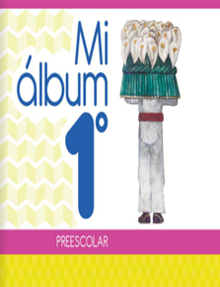
https://libros.conaliteg.gob.mx/20/K1MAA.htm

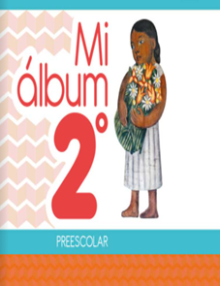
https://libros.conaliteg.gob.mx/20/K2MAA.htm

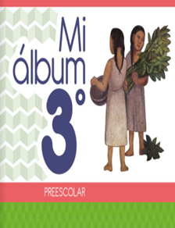
https://libros.conaliteg.gob.mx/20/K3MAA.htm

